大東文化大学3班報告書
「すかいらーくの経営戦略」

報告者： 牛尾公美 大木雄貴

目次
- はじめに
- 企業概要
- ファミリーレストラン業界の現状
- すかいらーくの経営戦略
- ライバル店の経営戦略
- アンケート調査
- 考察
- 参考文献

- はじめに
ファミリーレストラン業界では、原油高による消費者低迷やニーズの変化の影響を受け、売り上げの低迷が続いています。そのような低迷状況のなか、私達の身近にあるすかいらーくはどのような経営戦略をとってきたのか、そしてこれからどのような競争戦略をとっていくのか気になり、調べることにしました。
すかいらーくには、ガストやバーミヤンなどと同じ位置付けで「すかいらーくレストラン」というファミリーレストランがあります。しかし、すかいらーくは「すかいらーくレストラン」にさほど力を入れていません。1993年には720店あった「すかいらーくレストラン」のうちのほとんどをガストへと転換しました。現在、ガストが1135店舗あるのに対して「すかいらーくレストラン」は156店舗しかありません。このように、常に時代のニーズに対応しようという試みが今日のすかいらーくを支えています。

2．企業概要

会社名 | 株式会社すかいらーく
資本金 | 825億3,100万円(2006年12月期)
代表者 | 横川 竟
設立 | 1962年4月1日
従業員数 | 正社員4,143名(全従業員38,502名)
店舗数 | 2542店舗
店舗 | ガスト、バーミヤン、夢庵、すかいらーく、藍屋、ととやみち、グラッチェガーデンズ、ほたる苑、Sガスト、エスパ
グループ | 株式会社小僧寿し本部、株式会社ジョナサンなど
売上高 | 2812億円(2006年12月期)
事業内容 | 外食を主軸としたトータルフードビジネスおよび総合生活サービス
3．ファミリーレストラン業界の現状
食に対するニーズの多様化、輸入食品に対する不信感の増長などにより、外食産業は低迷しています。この影響を受けたことにより、ファミリーレストラン業界も低迷傾向にあります。近年では、食品や原油の値上げにより、メニューの値上げを余儀なくされ、さらに苦しい状況となってしまいました。
また、ファミリーレストラン業界が新規出店を過剰に進めてきたため、各店舗の商圏が重複してしまったことも影響し、結果的に売り上げを伸ばせない状況にあります。

4．すかいらーくの経営戦略
①顧客ニーズに応えるための多ブランド展開
すかいらーくは「日常の中の外食」を形にしていくために、「食べたいものがそこにある」という環境づくりを心がけてきました。そして、多様な顧客のニーズに応えるために、和・洋・中といった多くのブランドを展開してきたのです。すかいらーくの主力業態は、洋食のガストをはじめとして、低価格の和食を楽しめる夢庵、中華に特化したバーミヤンなどがあり、すかいらーくの柱としてブランドを確立しています。

②すかいらーくの生産体制
すかいらーくには、美味しくて安全な料理を、安価で早く提供するシステムとして、セントラルキッチンが存在します。セントラルキッチンとは、チェーン展開する飲食店舗のメニューを、まとめて調理するための調理施設のことです。ここでは、原材料を一括して仕入れ調理しているため、大量仕入れ大量生産によるコスト削減を実現しています。
今日では、12のセントラルキッチンが食材を店舗で調理しやすい形に加工してから、8時間以内に配送する体制を整えています。年間1000億もの売上高を持つそのスケールは、食品メーカーとしても国内10位以内に匹敵する規模を誇ります。

③地域密着の経営
すかいらーくでは、より多くの人の食事の場として楽しんでもらえるよう全国展開、つまり地域密着の経営を行なっています。現在では、１ブランドで1000店を超えるガストをはじめとし、すかいらーくが展開する店舗は全国2542店あります。その１店１店の価値を重視し、地域にとってなくてはならない店づくりを目指しています。
すかいらーくでは、地域ごとの支持を高めるために、全国同一の味にならないよう、それぞれの地域に慣れ親しんだ味を提供しています。和食の夢庵では、地方によって出汁の取り方や食材が異なっており、他にもガストのハンバーグソースやバーミヤンのラーメンスープなど、地域性に対応したメニューがあります。

5．ライバル店の経営戦略
①ロイヤルホスト（ロイヤルホールディングス）
ロイヤルホストでは、「低価格」ではなく、「質の追求」をテーマとしています。ファミリーレストランの中で「一番美味しい、一番サービスのいい店」を目指しているため、すかいらーくとは違う高価格戦略となります。
他店と同じく低迷傾向にあるロイヤルホストでは、売り上げ低下の打開策として、消費者調査を実施しました。男女比や年齢構成を分析した結果、来店客の多くが40歳代の女性であると判明し、その客層から客数増加を図りました。そして、女性を意識したジャンルを設定し、コラーゲンが豊富なメニューなどで健康感を打ち出しました。

②デニーズ（セブン＆アイ・フードシステムズ）
デニーズのメニューは味や品質を重視しているため、ガストやバーミヤンに比べて価格が高く、だいたい１割から２割くらいの価格差があります。そのためロイヤルホストに似ている高価格傾向となります。
また、デニーズはドリンクバーではなく、おかわりフリードリンクサービスという形でドリンクを提供しています。このサービスは自分で自由にドリンクをとりにいくのではなく、従業員に頼み、おかわりができるシステムです。このシステムには「頼みにくい、壁がある、気を使ってしまう」などマイナス面がありますが、ビジネスの機会では立ち上がることもなくおかわりができるメリットがあります。
売り上げ低迷の対策としては、季節に応じたメニューや夜専用のメニューの投入により、業績回復に努めています。また、豊富なデザートメニューや少なめサイズのメニューを設定し、女性をターゲットにしています。

6. アンケート調査
すかいらーくがファミリーレストラン業界で一番だと言われていますが、それはどのような理由からなのか疑問を持ち、学生・主婦・社会人合わせて150人の方にアンケート調査を実施しました。また、すかいらーくは、学生・主婦・社会人のうち、どの層から支持を得ているのかについても調べてみました。

- よく利用するファミリーレストランについて
まず、学生・主婦・社会人の全体では、すかいらーく・ロイヤルホスト・デニーズのうちどれが一番利用されているかについて調べました。
調査の結果は、上記のグラフからもわかるように、すかいらーくが最も高い比率となりました。その理由としては、「メニューが低価格だから」、「長居ができるから」という意見が多くあげられました。このことから、ファミリーレストランは料理の味よりも、気軽に誰かと食事を楽しむ場として重視されていることがわかります。また、「長居ができる」という意見は学生と主婦から多くあげられていることがわかりました。「利用しない」という意見は中高年層からあげられました。
- 平均予算について
ファミリーレストラン利用時の平均予算についてはこのようになりました。
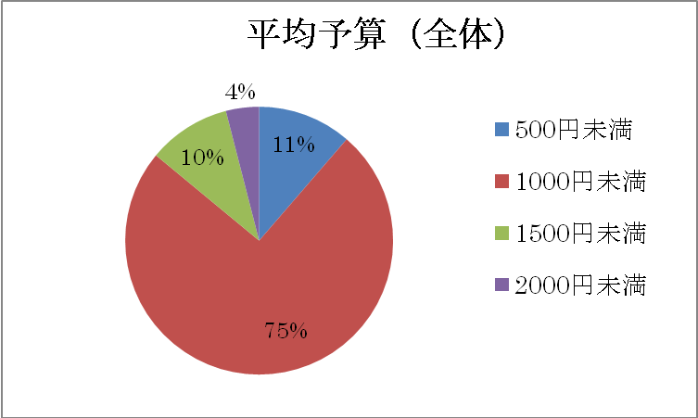
このグラフをみてわかるように、ファミリーレストランで食事をする人の予算は、一人あたり1000円未満になります。また、予算が1500円未満については、デニーズやロイヤルホストを利用している人に多く見られました。

7．考察
今後すかいらーくの売上を上げるための改善案が二つあります。
- 少子高齢化社会への対応
すかいらーくの低価格戦略は、さほど財力のない学生から絶大な支持を得ています。しかし、これでは大きな売上には繋がりません。そこで、定年退職した中高年層にも、例えば、もう少しお酒のメニューに力を入れてみるなどして焦点をあてていったらどうでしょうか。退職した人同士でレジャーへ出掛け、その帰りに立ち寄ろうと思わせることができれば状況は変わるかもしれません。

- 「健康」をテーマにメニューの見直し
中高年層を中心に、社会ではメタボリックシドロームが騒がれているので、「健康」をテーマにメニューの見直しをはかるのも一つの策だと思います。低カロリーのメニューを豊富に設定することで中高年層だけでなく、女性の層からも客数を増加させることができると思います。

8. 参考文献
- すかいらーくグループ（http://www.skylark.co.jp/）
- デニーズ（http://www.dennys.jp/dny/index.html）
- ロイヤルホスト（http://www.royalhost.jp/）
- NIKKEI NET（http://www.nikkei.co.jp/）

